**Звіт з аналізу проекту LambdaChess**

Виконали:

* Бенько Володимир
* Бучко Роман
* Долуда Андрій
* Зозуля Олег

Зміст:

1. Розробка моделі предметної області
   1. Use-case діаграма
   2. Діаграма послідовностей
   3. Діаграма сутностей
   4. Макет системи

**Use-case діаграма**

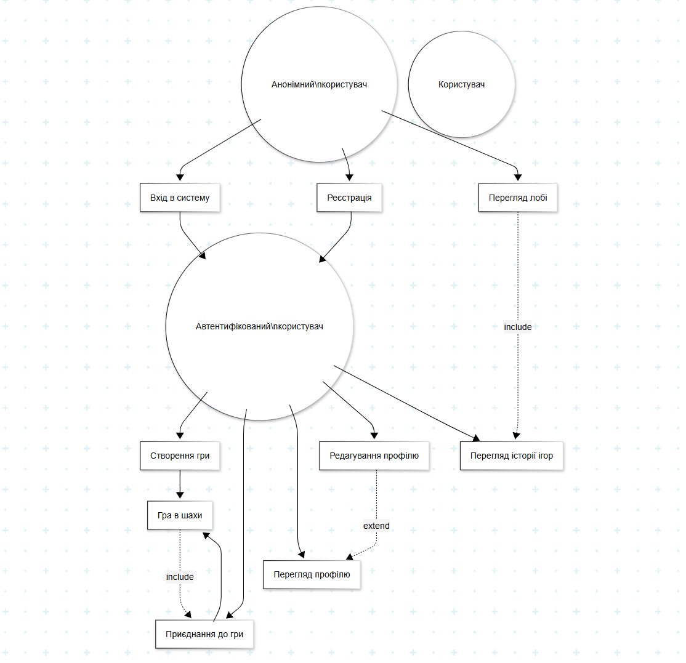

**Діаграма послідовностей**

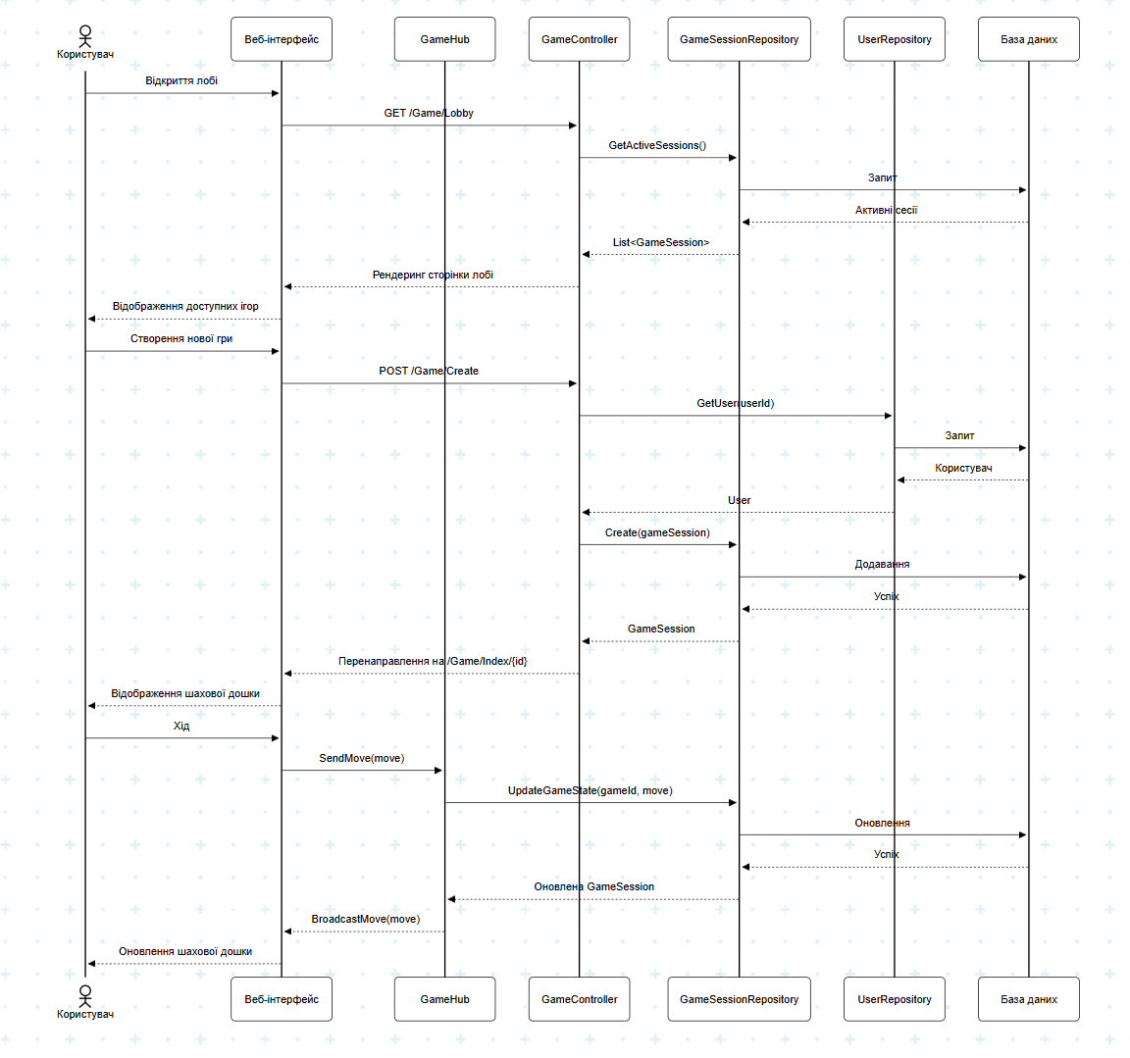

**Діаграма сутностей**

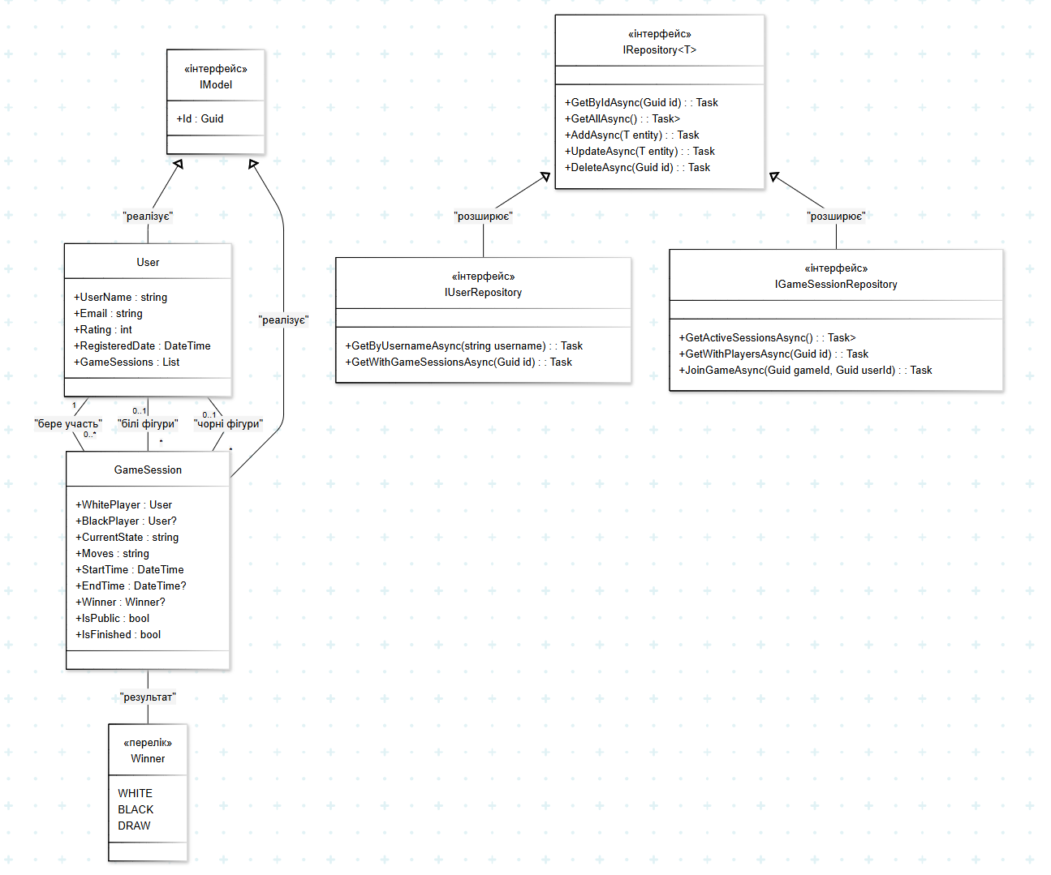

**Макети сторінок**

Головна сторінка:

* Вітальний екран
* Інформація про сервіс
* Кнопки авторизації/реєстрації
* Статистика (кількість користувачів, активних ігор)

Сторінка лобі:

* Список активних ігор
* Можливість створення нової гри
* Фільтрація за параметрами
* Перегляд доступних гравців онлайн

Сторінка гри:

* Шахова дошка з можливістю переміщення фігур
* Історія ходів
* Інформація про гравців
* Таймер (якщо гра з обмеженням часу)
* Чат між гравцями

Профіль користувача:

* Особиста інформація
* Рейтинг
* Історія ігор
* Статистика

**Головна сторінка**

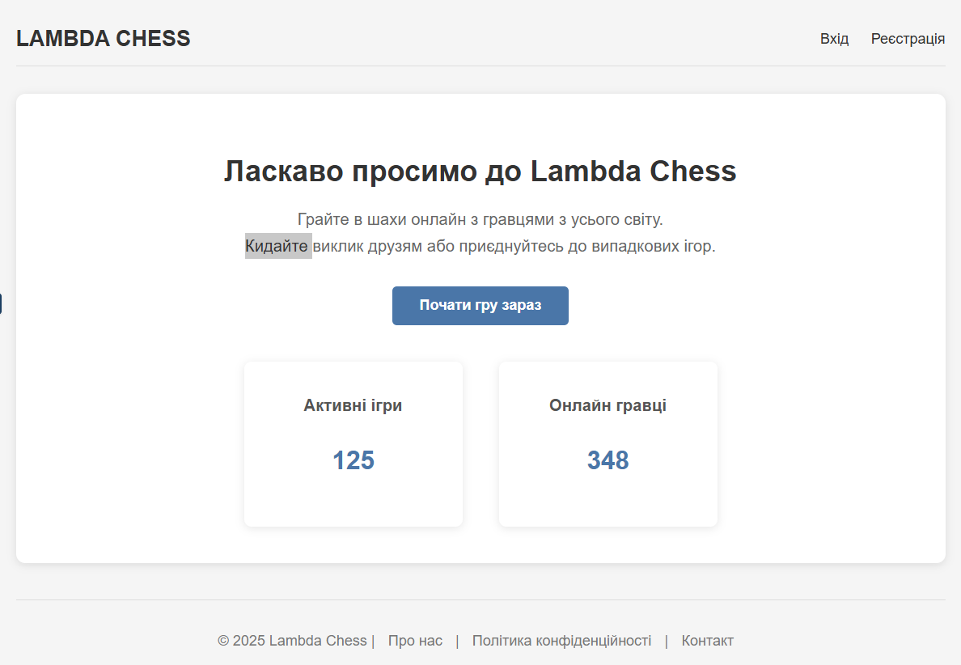

**Сторінка лобі**

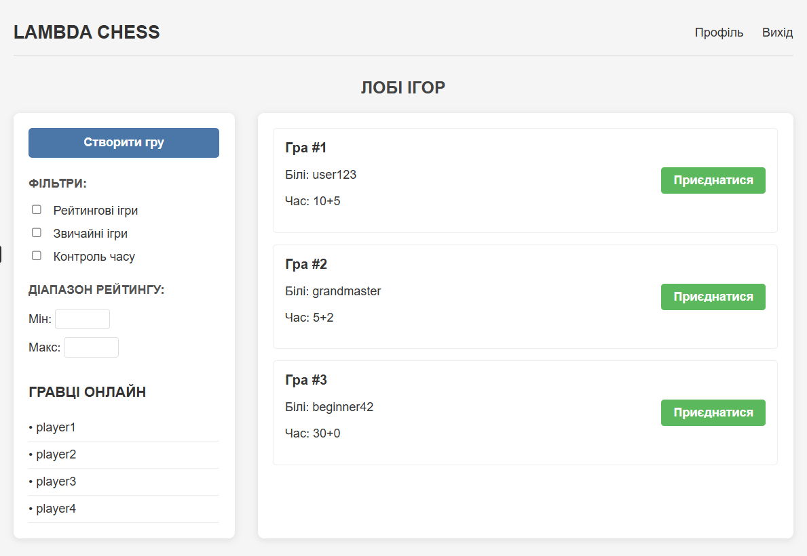

**Сторінка гри**

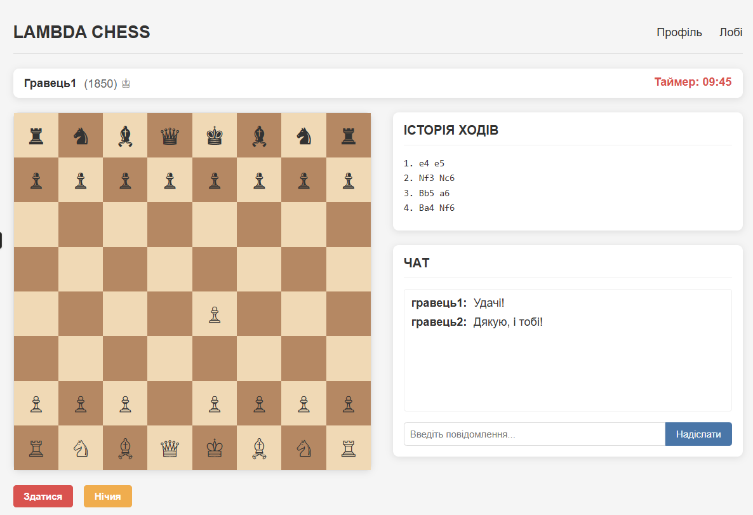

**Сторінка профілю**

